# Администрация Угличского муниципального района Ярославской области

## П Р И К А З

### НАЧАЛЬНИКА УПРАВЛЕНИЯ ОБРАЗОВАНИЯ

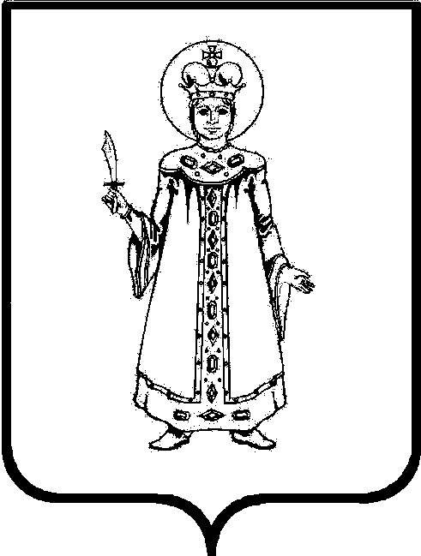

**от №**

О формировании профессионального (общественного)

жюри областного этапа Всероссийского конкурса

«Учитель года России» в 2023 году

в Угличском муниципальном районе

В соответствии с Положением о работе профессионального (общественного) жюри в рамках областного этапа Всероссийского конкурса «Учитель года России» в 2023 году, а также в целях стимулирования профессионального роста специалистов региональной системы образования, развития конкурсного движения, повышения открытости конкурсных мероприятий,

ПРИКАЗЫВАЮ:

1. Сформировать профессиональное (общественное) жюри областного этапа Всероссийского конкурса «Учитель года России» в 2023 году, прилагается.
2. Руководителю ММЦ МОУ СОШ №8 Л.В. Лемеховой организовать работу профессионального (общественного) жюри областного этапа Всероссийского конкурса «Учитель года России» в 2023 году в срок с 10 по 16 марта 2023 года.

И.о. начальника управления образования О.В. Дерунова

Приложение к Приказу

начальника управления образования УМР

СПИСОК

профессионального (общественного) жюри   
областного этапа Всероссийского конкурса «Учитель года России» в 2023 году

|  |  |  |  |
| --- | --- | --- | --- |
| № | ФИО эксперта | Занимаемая должность | Место работы |
|  | Агулина Светлана Викторовна | заведующая ст.юннатов, учитель биологии | МОУ ДОД «Дом детского творчества» |
|  | Алейник Елена Владимировна | учитель биологии | МОУ «Гимназия №1» |
|  | Баирова Надежда Витальевна | учитель истории | МОУ Вечерняя (с) ОШ |
|  | Белова Наталья Александровна | учитель математики | МОУ СОШ №7 |
|  | Белякова Татьяна Михайловна | учитель начальных классов | МОУ «Гимназия №1» |
|  | Березина Ирина Викторовна | учитель математики | МОУ Угличский ФМЛ |
|  | Большакова Татьяна Валентиновна | учитель начальных классов | МОУ СОШ № 6 |
|  | Буланов Кирилл Алексеевич | учитель ОБЖ | МОУ СОШ №4 |
|  | Бурова Елена Николаевна | учитель истории и обществознания | МОУ «Гимназия № 1» |
|  | Волосникова Елена Ивановна | учитель начальных классов | МОУ СОШ №7 |
|  | Галина Анна Ильинична | учитель английского языка | МОУ Угличский ФМЛ |
|  | Галкина Ирина Николаевна | учитель математики | МОУ «Гимназия №1» |
|  | Грицевич Марина Юрьевна | учитель начальных классов | МОУ СОШ № 4 |
|  | Гусева Елена Юрьевна | учитель истории и обществознания | МОУ СОШ № 7 |
|  | Жевакина Ольга Николаевна | учитель биологии | МОУ Головинская СОШ |
|  | Журавлёва Елена Алексеевна | учитель английского языка | МОУ СОШ №8 |
|  | Казанская Анна Евгеньевна | учитель информатики | МОУ Улейминская СОШ |
|  | Кишкинова Наталья Степановна | учитель начальных классов | МОУ СОШ № 7 |
|  | Клещенко Екатерина Юрьевна | учитель начальных классов | МОУ СОШ № 7 |
|  | Климатов Александр Олегович | учитель информатики | МОУ Угличский ФМЛ |
|  | Кобзарь Людмила Александровна | учитель начальных классов | МОУ СОШ № 3 |
|  | Козлова Ольга Яковлевна | учитель начальных классов | МОУ СОШ № 2 |
|  | Козлова Светлана Викторовна | учитель начальных классов | МОУ СОШ № 3 |
|  | Кокорина Анна Николаевна | учитель математики | МОУ СОШ №3 |
|  | Криштопа Екатерина Николаевна | учитель русского языка и литературы | МОУ СОШ №8 |
|  | Кузнецова Наталья Борисовна | директор, учитель биологии | МОУ СОШ №7 |
|  | Кузнецова Наталья Игоревна | учитель начальных классов | МОУ СОШ №5 им.63-го Угличского пехотного полка |
|  | Кукушкина Наталья Александровна | зам. директора по УВР, учитель биологии | МОУ Угличский ФМЛ |
|  | Куницына Наталия Александровна | учитель русского языка и литературы | МОУ СОШ №8 |
|  | Малкова Светлана Владимировна | учитель физической культуры | МОУ СОШ №6 |
|  | Марасанова Любовь Валерьевна | учитель истории | МОУ Воскресенская ООШ |
|  | Мильто Надежда Николаевна | учитель начальных классов | МОУ СОШ № 4 |
|  | Морошкина Наталья Александровна | учитель начальных классов | МОУ «Гимназия №1» |
|  | Нагибина Татьяна Борисовна | учитель начальных классов | МОУ СОШ № 8 |
|  | Назарова Ирина Владимировна | учитель истории | МОУ Отрадновская СОШ |
|  | Никитченко Елена Викторовна | учитель химии | МОУ СОШ №5 им. 63-го Угличского пехотного полка |
|  | Павлова Инна Владимировна | учитель математики | МОУ СОШ №7 |
|  | Панкова Марина Николаевна | учитель истории и обществознания | МОУ Маймерская ООШ |
|  | Пинаева Ольга Валерьевна | учитель начальных классов | МОУ СОШ № 7 |
|  | Пирова Дарья Евгеньевна | учитель физической культуры | МОУ Отрадновская СОШ |
|  | Портнова Татьяна Михайловна | учитель начальных классов | МОУ СОШ № 8 |
|  | Шуникова Виктория Андреевна | учитель английского языка | МОУ СОШ №6 |
|  | Рузаева Любовь Валентиновна | учитель химии и биологии | МОУ Ильинская СОШ |
|  | Сизова Елена Николаевна | учитель начальных классов | МОУ СОШ № 7 |
|  | Смирнова Ирина Владимировна | учитель начальных классов | МОУ СОШ № 3 |
|  | Смирнова Ольга Викторовна | учитель начальных классов | МОУ СОШ № 7 |
|  | Соколова Зинаида Юрьевна | учитель математики и физики | МОУ СОШ №3 |
|  | Соколова Мария Николаевна | учитель обществознания | МОУ СОШ № 4 |
|  | Солдатова Светлана Анатольевна | учитель математики | МОУ Угличский ФМЛ |
|  | Соловьёва Инна Вячеславовна | учитель начальных классов | МОУ СОШ № 4 |
|  | Суходольская Ольга Николаевна | учитель английского языка | МОУ СОШ №7 |
|  | Сытник Марина Валерьевна | учитель английского языка | МОУ Угличский ФМЛ |
|  | Тихомирова Ирина Николаевна | учитель истории | МОУ СОШ № 3 |
|  | Фантаев Дмитрий Александрович | учитель истории | МОУ СОШ № 8 |
|  | Фомина Светлана Витальевна | учитель биологии | МОУ СОШ №8 |
|  | Шиганова Елена Николаевна | учитель математики | МОУ СОШ №3 |
|  | Яблокова Вероника Николаевна | учитель начальных классов | МОУ СОШ № 2 |
|  | Яблокова Надежда Анатольевна | учитель начальных классов | МОУ Заозерская СОШ |